

Gestão de Leitura da Cagepa
O processo de Gestão de Leitura consiste em registrar as leituras dos hidrômetros por rota, gerar dados para o faturamento e consequentemente emitir as contas dos clientes de forma imediata.

Modelagem do Processo
Visando a facilitar o entendimento do Processo de Gestão de Leitura, a imagem abaixo apresenta o mapa do processo:
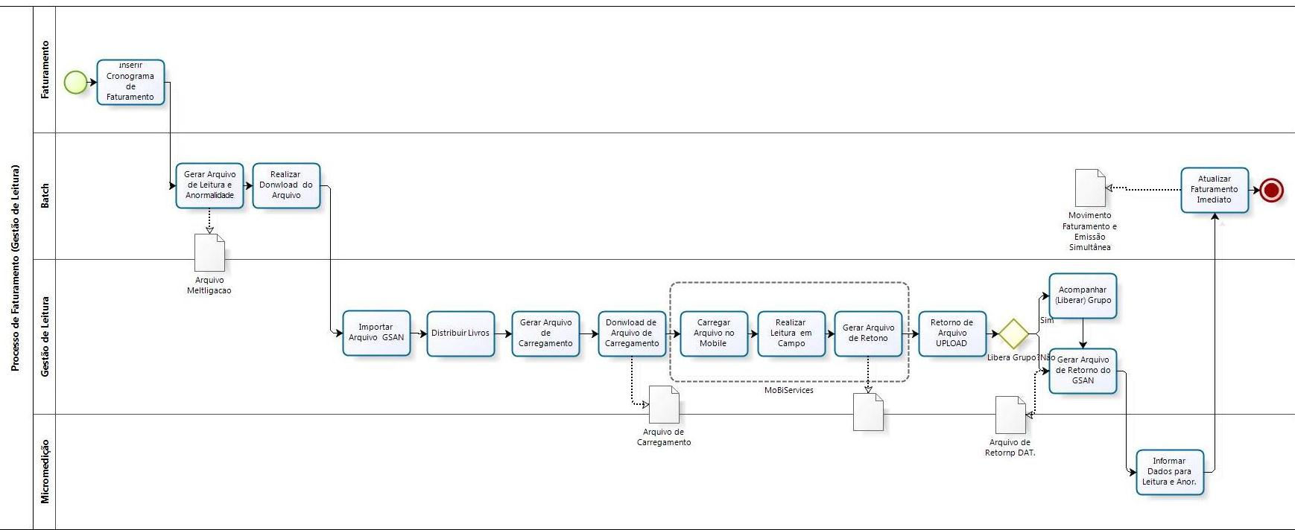

Alterar Regional
O processo de Gestão de Leitura é realizado por regional, por isso antes mesmo de se iniciar qualquer operação para iniciar o processo de leitura é preciso indicar a Regional do usuário logado.
♦ A funcionalidade pode ser acessada no caminho: GSAN > Mobile > Gestão de Leitura > Alterar Regional Usuário
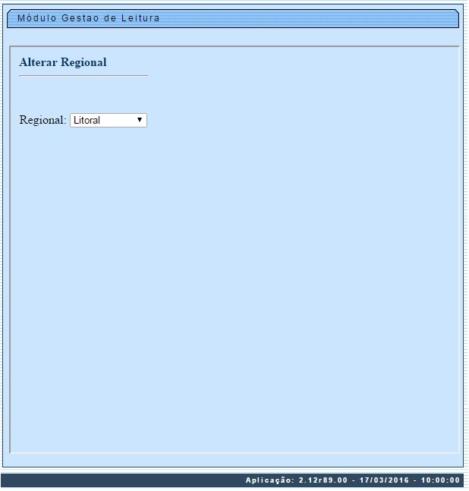
✔ Ao mudar a opção do campo 'Regional', o sistema passa a operar na regional indicada.

Importação do Arquivo
O arquivo Metligação (zipado), gerado por meio da funcionalidade Gerar Dados de Leitura e Anormalidade (Menu: Batch - Iniciar Processo), é importado nestas telas, com o intuito de serem distribuídos nos dispositivos móveis.
♦ A funcionalidade pode ser acessada no caminho: GSAN > Mobile > Gestão de Leitura > Importação do Arquivo GSAN
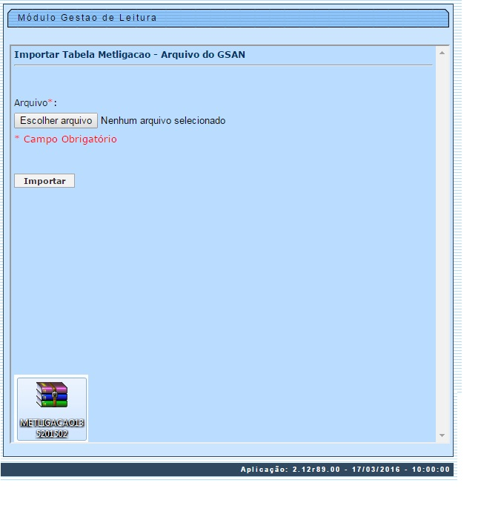

Distribuir Livro
A funcionalidade de distribuir livros consiste em indicar para cada rota um agente comercial. Sendo esta função dividida em dois passos:

Primeiro Passo:
O usuário utiliza a função do 1º passo, para indicar o mês do faturamento e o grupo a ser faturado.
♦ A funcionalidade pode ser acessada no caminho: GSAN > Mobile > Gestão de Leitura > Programação > Programação - Distribuir Livro
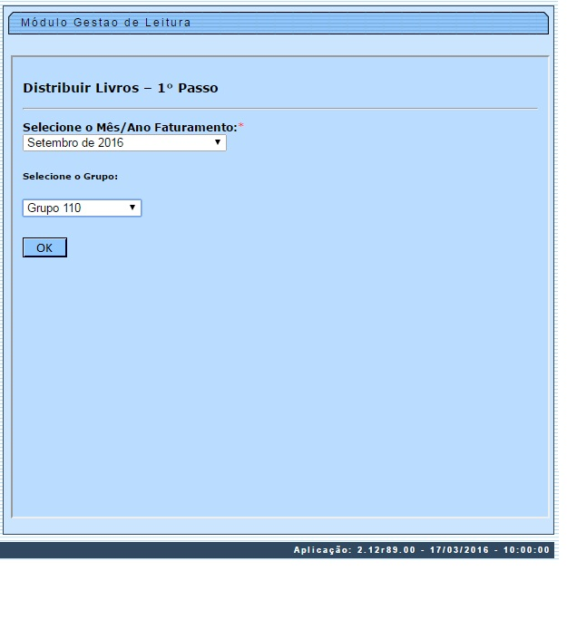

Segundo Passo:
Após informar os dados, na tela do primeiro passo é apresentada a tela 2º passo, no qual o usuário seleciona a data da tarefa e os agentes de acordo com a quantidade de rotas do grupo. É importante informar que para cada livro (rota) deverá ter um agente para realizar a leitura dos hidrômetros.
♦ A funcionalidade pode ser acessada no caminho: GSAN > Mobile > Gestão de Leitura > Programação > Programação - Distribuir Livro
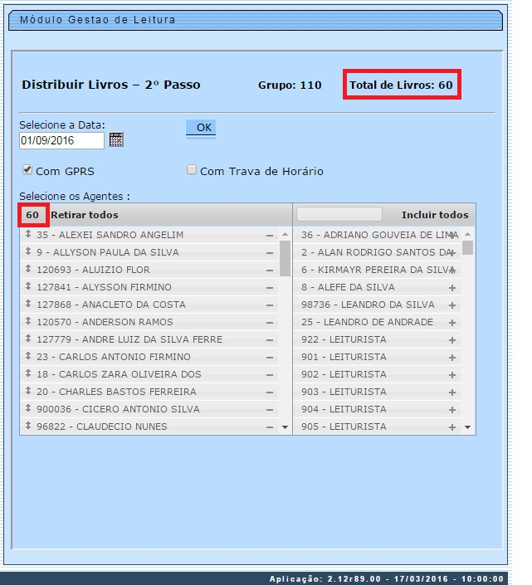

Gerar Arquivo de Carregamento
Gerar o arquivo de carregamento pelo grupo e a data da tarefa.
♦ A funcionalidade pode ser acessada no caminho: GSAN > Mobile > Gestão de Leitura > Programação > Gerar Arquivo de Carregamento
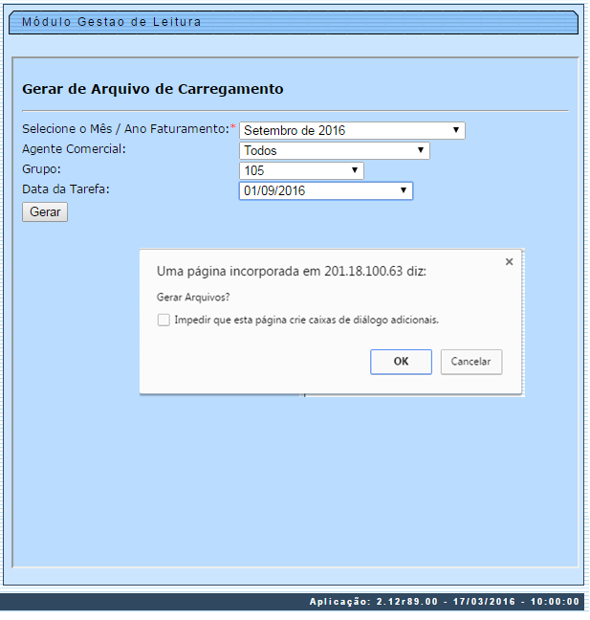

Download do Arquivo de Carregamento
Esta função permite baixar os arquivos associados aos agentes. Para isto é preciso selecionar o mês/ano do faturamento, o grupo, a data tarefa para confirmação e clicar no botão Download. Os arquivos de leitura estarão zipados, no processo do download, e devem ser extraídos.
♦ A funcionalidade pode ser acessada no caminho: GSAN > Mobile > Gestão de Leitura > Programação > Download de Arquivo de Carregamento
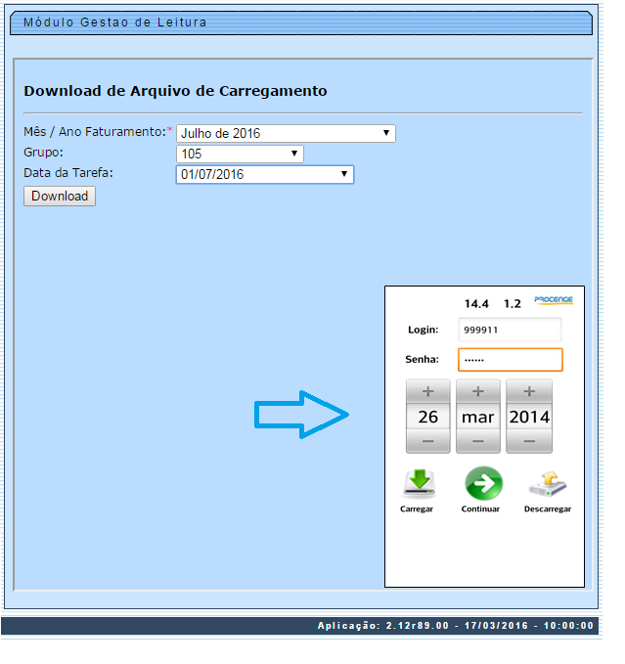

MobiServices
Com os arquivos extraídos, é preciso seguir o passo a passo abaixo, para realizar a atividade de leitura a campo com o dispositivo móvel:
→ Primeiro Passo: Inserir na pasta “config_pmobile_leitura”, o arquivo de leitura, no qual foi gerada na etapa anterior.
→ Segundo passo: Carregar o arquivo de leitura. Para isto, deve ser informado o login e senha do usuário (agente) e clicar no botão CARREGAR. É importante informar que para o sucesso da operação deve ser informada a data da leitura e a Data da Tarefa informada, na tela Gerar Arquivo de Carregamento.
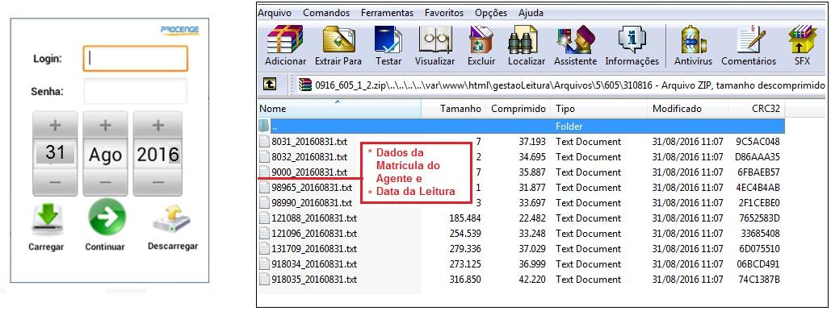
→ Terceiro Passo: Realizar a leitura dos Hidrômetros. Após o carregamento do arquivo no dispositivo móvel será exibida a tela principal, na qual o agente deve clicar na opção de leitura, para iniciar a atividade de leitura dos imóveis da rota.
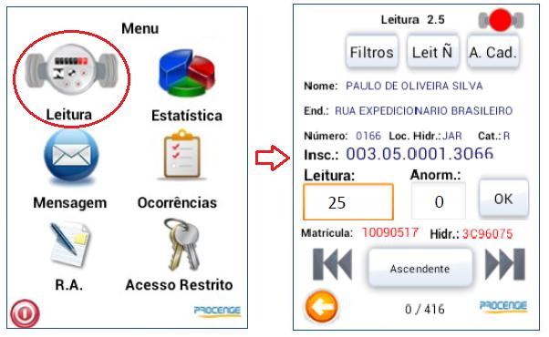
→ Quarto Passo: Descarregar as leituras colhidas em campo. Para isto é preciso clicar no botão ‘DESCARREGAR’ e o arquivo ficará disponibilizado na pasta ‘config_pmobile_leitura’ do dispositivo móvel.
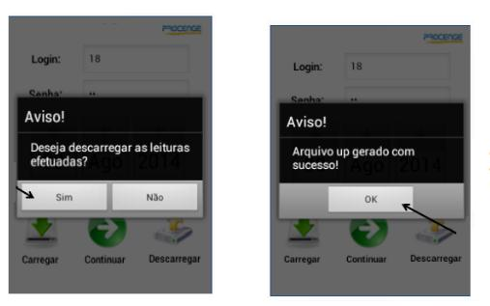

Retorno do Arquivo (Upload)
Nesta função, o usuário irá descarregar para o sistema as leituras colhidas do dia.
♦ A funcionalidade pode ser acessada no caminho: GSAN > Mobile > Gestão de Leitura > Programação > Rprogramação - Retorno do Arquivo Upload
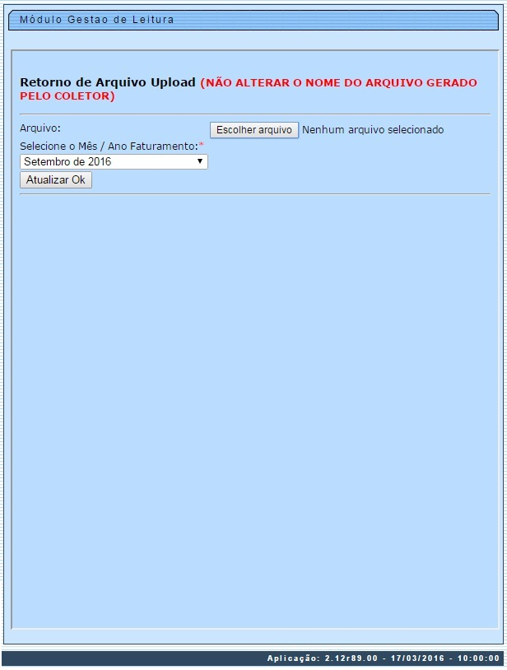

Liberar e Acompanhar Grupo
Nesta função, o usuário poderá acompanhar o andamento das leituras de todos os agentes em campo, ou liberar livros que não tiveram suas leituras realizadas por completo por meio do botão Liberar. É importante informar que essas leituras liberadas permitem que o sistema calcule o consumo de água ou esgoto pela média. Caso deseje alterar, o usuário pode contar com os seguintes campos de filtros: mês, grupo, setor, agente e livros.
♦ A funcionalidade pode ser acessada no caminho: GSAN > Mobile > Gestão de Leitura > Acompanhamento > Acompanhamento Por Grupo
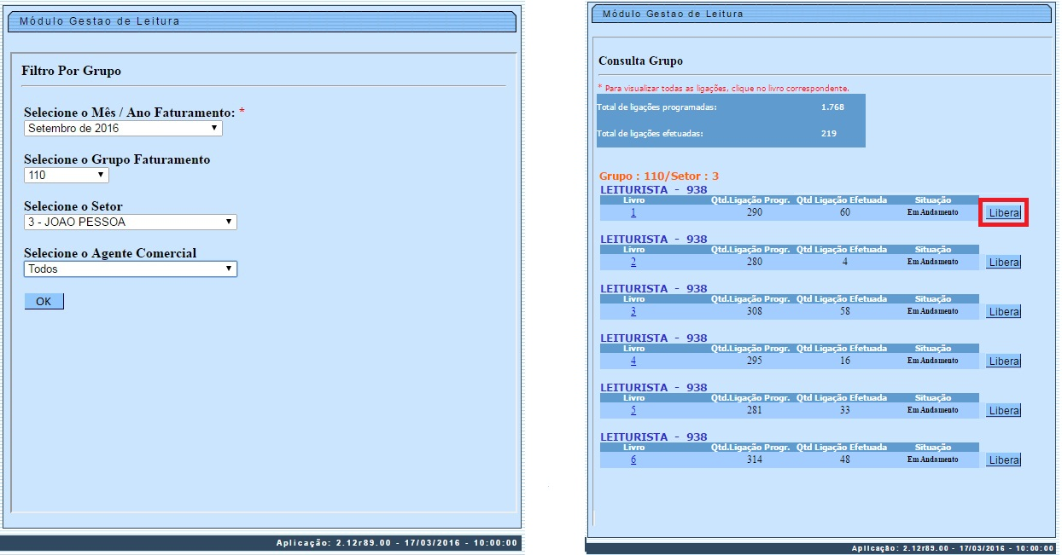

Acompanhamento por Agente
O usuário poderá acompanhar as leituras realizadas por agente.
♦ A funcionalidade pode ser acessada no caminho: GSAN > Mobile > Gestão de Leitura > Acompanhamento > Acompanhamento Por Agente
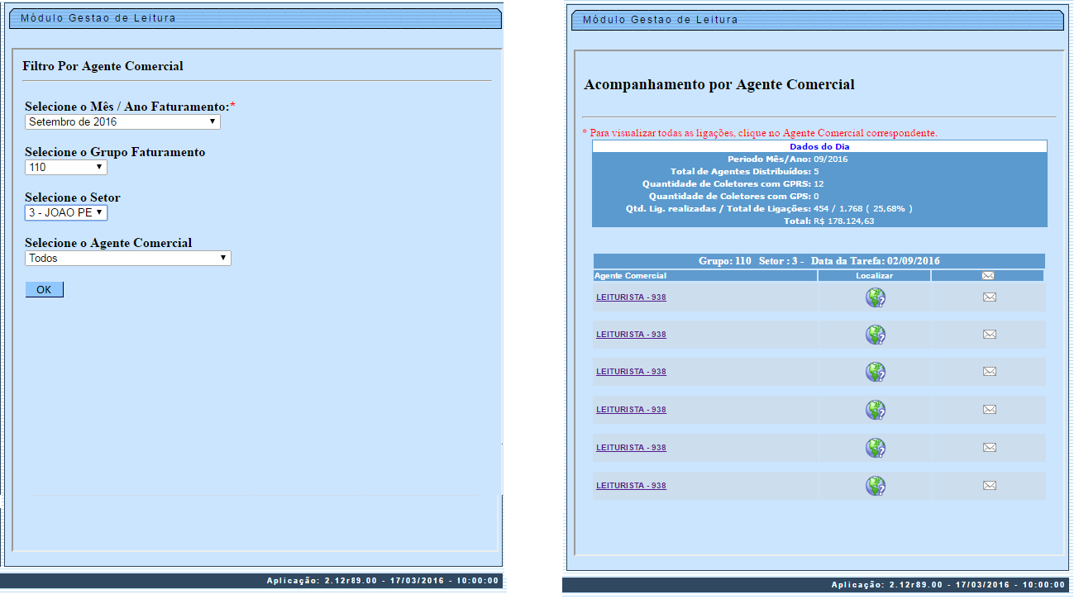

Gerar Arquivo de Retorno
Esta função permitirá que o arquivo de retorno venha a ser descarregado e processado, no Módulo de Micromedição, com o intuito de atualizar os dados do faturamento imediato no GSAN.
♦ A funcionalidade pode ser acessada no caminho: GSAN > Mobile > Gestão de Leitura > Gerar Arquivo de Retorno GSAN
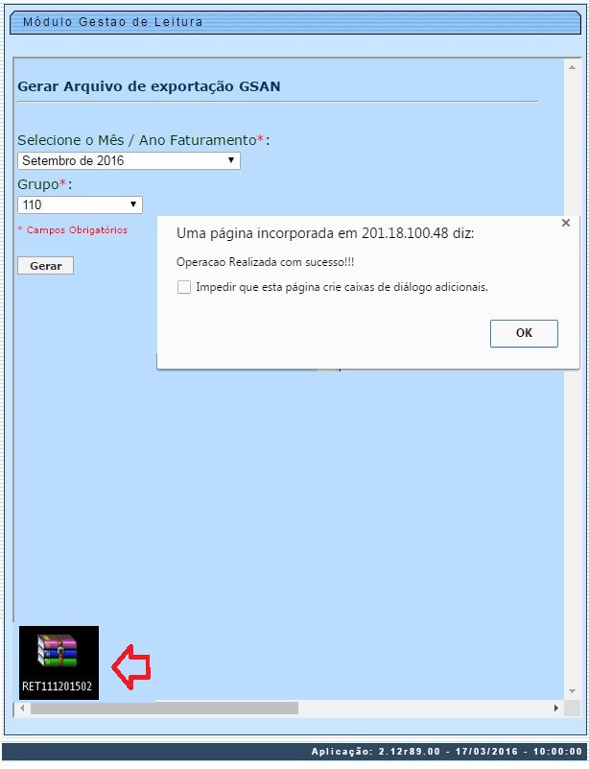

Informar Dados de Leitura e Anormalidade
Esta opção permite ao usuário informar/atualizar os dados da leitura e anormalidade manualmente, um a um, ou por importação de arquivo texto dos dados coletados pelos agentes comerciais. A operação de informar os dados de leitura e anormalidade consiste em informar no sistema os dados coletados em campo pelos agentes comerciais. Assim, quando essas informações são gravadas, passam da situação de Leitura/anormalidade gerada para Leitura/anormalidade lida. Vale ressaltar que os dados da leitura somente poderão ser atualizados quando o situação da leitura/anormalidade for lida ou gerada.
♦ A funcionalidade pode ser acessada no caminho: GSAN > Micromedição > Leiura > Informar Dados de Leitura e Anormalidade
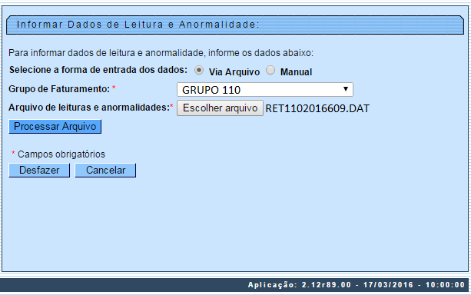

Atualizar Dados do Faturamento Imediato
Esta função permite atualizar no GSAN os dados colhidos pelo agente comercial na leitura do hidrômetro. Permitindo que as contas em situação pré-faturada passem para a situação Normal. E para situações que as contas pré-faturadas não forem emitidas por algum motivo evidenciado, o usuário poderá tratar estas por meio da função Concluir Faturamento de Contas pré-faturadas (menu: Faturamento – Conta - Concluir Faturamento de Contas pré-faturadas).
♦ A funcionalidade pode ser acessada no caminho: GSAN > Batch > inserir_processo
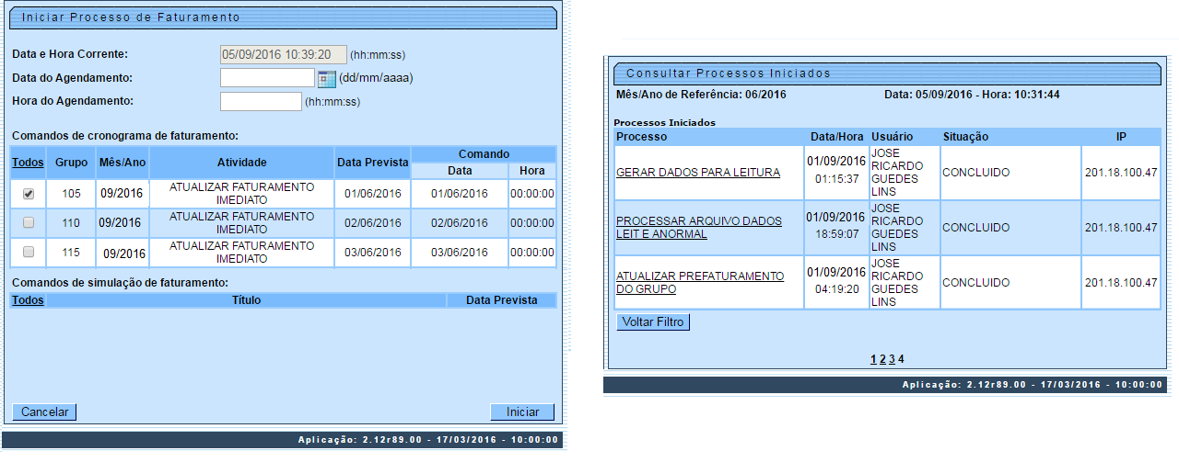

Relatórios Emitidos no processo de Faturamento
· Declaração de Quitação Anual de Débitos do ano Referência: De acordo com a Lei n° 12.007/09, nestas declarações constarão informações que o débito do ano referência foi pago, sendo encaminhadas anualmente. E para casos que o consumidor não realizou o pagamento de todo o débito, este não terá direito a esta declaração. Tendo também situações que o consumidor tenha consumido apenas um período de tempo, este passa a ter direito desta declaração, mas somente com os períodos que houveram consumo.
· Relatório de Ocorrências de Leitura: Este relatório permitirá que sejam analisados e sinalizados os imóveis que foram impedidos de terem seus hidrômetros lidos, na ocorrência da anormalidade de leitura encontrada no retorno do Faturamento Tradicional e Imediato. É importante informar que este relatório será quebrado por tipo de anormalidade sinalizando informações importantes, tais como: Matrícula, Nome do Cliente, Número do Hidrômetro, Data de Instalação, Endereço, Categoria, Economia, Data da Leitura, Leitura, entre outras.
· Relatório Retorno Movimento Faturamento e Emissão Simultânea: Este é emitido no retorno do faturamento imediato, gerando alguns dados como: Consumo de Água, Consumo de Esgoto, Água Col. Valor, Água Coletor; Valor Esgoto GSAN, Valor Esgoto Coletor.
Clique aqui para retornar ao Menu Principal do GSAN
~~NOSIDEBAR~~

